Handout: Proteine und ihre Strukturen
Janina und Annika
Funktion der Proteine (begrenzte Auswahl)
- Enzymatische Katalyse
- Transport und Speicherung
- Koordinierte Bewegung
- Mechanische Stützfunktionen
- Immunabwehr
- Erzeugung und Übertragung von Nervenimpulsen
- Kontrolle von Wachstum und Differenzierung

Primärstruktur:
- Reihenfolge der Aminosäuren in einem Protein (=Aminosäuresequenz)
Beispiel: 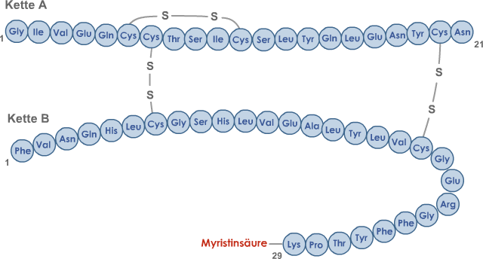
Sekundärstruktur
- Raumanordnung eines Proteins in Form einer a-Helix oder Faltblattstruktur durch Ausbildung von Wasserstoffbrückenbindungen zwischen Peptidbindungen
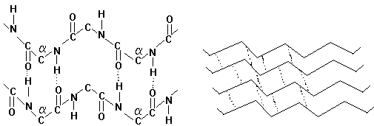

Tertiärstruktur
- Räumliche Anordnung der Sekundärstruktur (Windungen und Faltungen der a-Helix). Sie wird bestimmt von den Wechselwirkungen der Aminosäure-Seitenketten
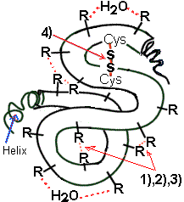

Quartärstruktur:
- Aufbau mancher Proteine aus mehreren Untereinheiten
Beispiel: Hämoglobin

